全国2012年10月高等教育自学考试
电力系统分析试题
课程代码：02310
请考生按规定用笔将所有试题的答案涂、写在答题纸上。
选择题部分
注意事项：
1. 答题前，考生务必将自己的考试课程名称、姓名、准考证号用黑色字迹的签字笔或钢笔填写在答题纸规定的位置上。
2. 每小题选出答案后，用2B铅笔把答题纸上对应题目的答案标号涂黑。如需改动，用橡皮擦干净后，再选涂其他答案标号。不能答在试题卷上。

一、单项选择题(本大题共20小题，每小题1分，共20分)
在每小题列出的四个备选项中只有一个是符合题目要求的，请将其选出并将“答题
纸”的相应代码涂黑。错涂、多涂或未涂均无分。
1．目前我国电能输送的主要方式是
A．直流 B．单相交流
C．三相交流 D．交直流并重
2．输电线路采用分裂导线的目的是
A．减小电抗 B．减小电阻
C．增大电抗 D．减小电纳
3．电力系统潮流计算中，功率指
A．一相功率 B．两相功率
C．三相功率 D．四相功率
4．电力系统有功功率电源为
A．发电机、调相机 B．发电机
C．调相机 D．发电机、电容器
5．有备用接线方式的优、缺点是
A．优点：供电可靠性高。缺点：电压低
B．优点：供电可靠性低。缺点：造价高
C．优点：供电可靠性高，调度方便。缺点：造价高
D．优点：供电可靠性和电压质量高。缺点：造价高和调度复杂
6．电力网某条线路的额定电压为U_{N}=110kV，则它表示的是
A．相电压 B．相电压
C．线电压 D．线电压
7．解功率方程用的方法是
A．迭代法 B．递推法
C．回归法 D．阻抗法
8．线路始末两端电压的数值差是
A．电压降落 B．电压调整
C．电压损耗 D．电压偏移
9．在电力系统标么制中，只需选定两个基准量，常选的是
A．电压、电流 B．电压、功率
C．电压、电抗 D．电流、阻抗
10．电力系统分析中，无功功率的单位是
A．VA B．MW
C．MVA D．Mvar
11．潮流计算中的P—Q分解法是在哪一类方法的基础上简化来的?
A．极坐标形式的牛顿——拉夫逊法
B．直角坐标形式的牛顿——拉夫逊法
C．高斯——赛德尔法
D．阻抗法
12．频率的二次调整是由
A．发电机组的调速器完成的 B．负荷的电压特性来完成的
C．发电机组的调频器完成的 D．励磁系统完成的
13．将一台双绕组升压变压器作降压变压器使用，假设高压侧实际运行电压不变，其低压
侧的实际电压与使用降压变压器相比
A．升高 B．降低
C．不变 D．无法判断
l4．简单电力系统中，静态稳定实用判据为
A． B．
C． D.
15．电容器并联在系统中，它发出的无功功率与线路电压
A．无关 B．平方成正比
C．三次方成正比 D．一次方成正比
16．理想凸极同步发电机，ABC坐标系下，定、转子绕组间的互感系数的变化周期为
A．0 B．
C．2 D．3
l7．系统受到下列哪种扰动时能维持稳定的能力是静态稳定
A．小扰动 B．大扰动
C．无扰动 D．中等程度扰动
l8．曲线被称为
A．摇摆曲线 B．负荷曲线
C．切角曲线 D．电压曲线
l9．火电机组间有功功率经济分配的准则为
A．电阻相等 B．电压相等
C．耗量相等 D．耗量微增率相等
20．特殊相，故障处的序分量边界条件属哪种短路故障
A．三相短路 B．单相短路
C．两相短路 D．两相短路接地

非选择题部分
注意事项：
用黑色字迹的签字笔或钢笔将答案写在答题纸上，不能答在试题卷上。
二、填空题(本大题共1O小题，每小题1分，共1O分)
21．节点导纳矩阵的对角元素等于与该节点直接连接的______。
22．无限大功率电源指的是当电源外部有扰动发生时，仍能保持端电压和______恒定的电源。
23．在简单系统中，若加速面积大于减速面积，系统将______暂态稳定性。
24．无限大电力系统三相短路，短路电流由周期分量和______组成。
25．电力系统中性点运行方式有：中性点直接接地、中性点不接地和______。
26．电力系统是由发电机、______、线路和负荷所组成。
27．电能的质量指标是电压、______和波形。
28．功率方程是由______方程推导出的。
29．电压中枢点的调压方式分为顺调压、逆调压和______调压。
30．节点导纳矩阵的特性为对称性和______性。
三、简答题(本大题共4小题，每小题5分，共20分)
31．写出系统发生B、C两相短路，短路处的相量边界条件。
32．试简要说明确定变压器分接头位置的基本步骤。
33．进行计算机潮流计算时，节点分为哪几类?
34．为什么采用线路串联电容补偿能提高系统的静态稳定性?
四、计算题(本大题共4小题，每小题7分，共28分)
35．两系统由输电线连接，A、B两个系统均参加一次调频，当A系统负荷增加1OOMW，A
系统参加二次调频增发50 MW，求联络线功率变化量△P_{AB}及系统频率变化量△f值．
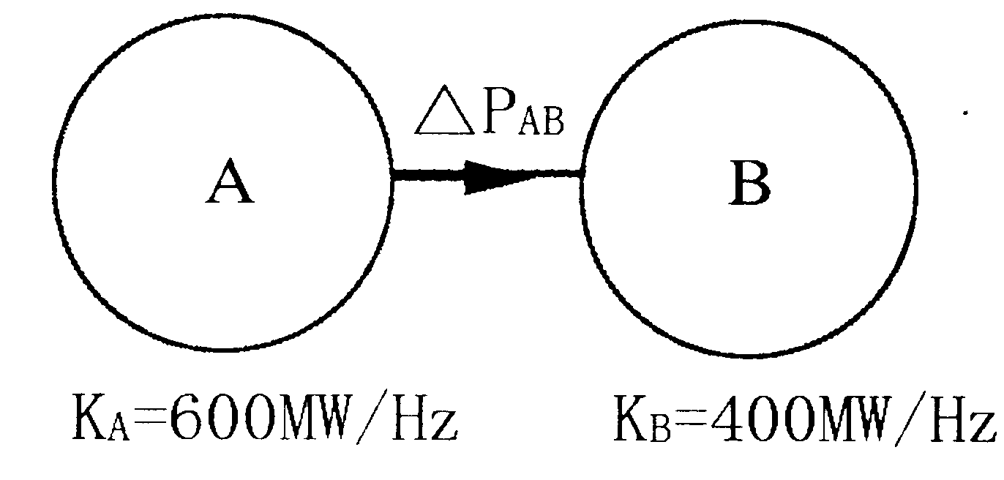
36．求图示网络首端电压大小和功率。
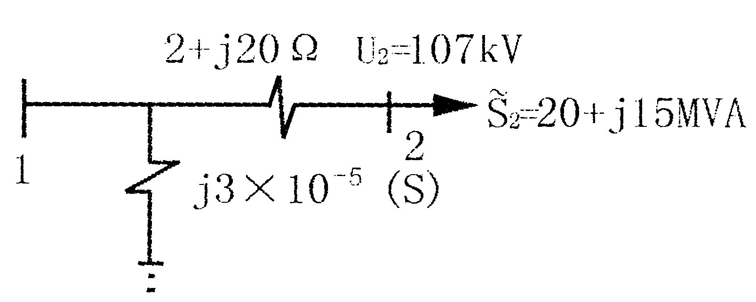
37.双绕组变压器的参数：S_{N}=120MVA，U_{N}=110kV，△P_{K}=123kW，U_{K}％=10.5，P₀=
63kW，I₀％=2.7，求该变压器的参数并作等值电路。
38.求图示网络短路点f三相短路电流有名值。

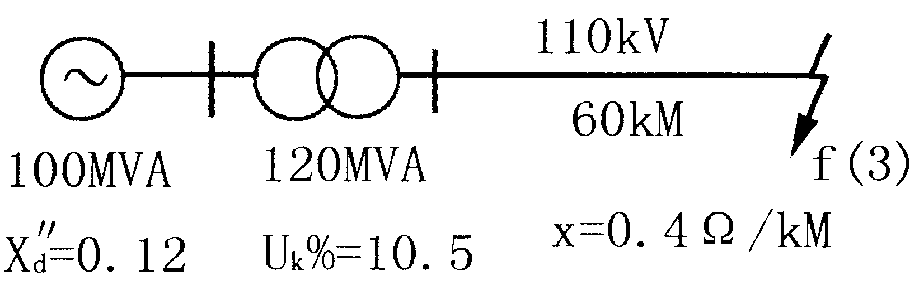
五、综合计算题(本大题共2小题，每小题11分，共22分)
39．如图所示系统中K点发生单相接地短路，求短路点的短路电流和变压器T₂的中性线
人地电流。
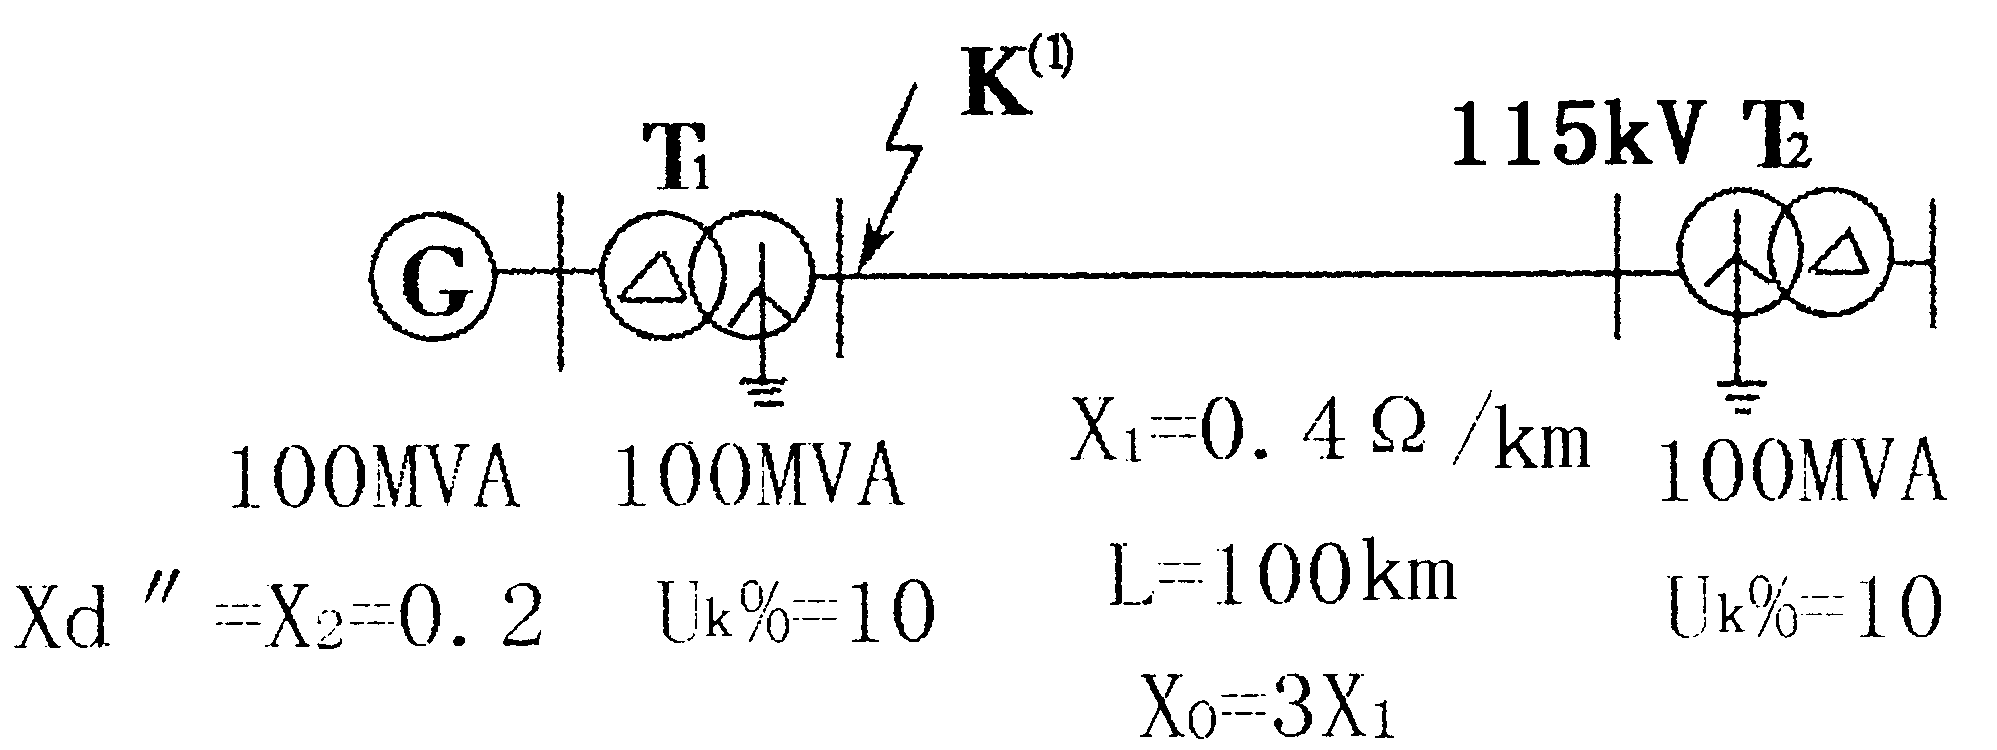

40．简单电力系统的等值电路如图所示，在线路末端K点发生三相短路，试判定在
60切除故障，70重合闸动作将线路重合成功，系统是否维持暂态稳定。
